1. Enche a táboa seguinte e explicas as operación feitas:

|  |  |  |  |  |  |
| --- | --- | --- | --- | --- | --- |
| **Nome estándar** | **Velocidade de reloxo**  **(Frecuencia)** | **Duración do ciclo** | **Datos transferidos por segundo**  **(MT/s)** | **Nome do módulo** | **Capacidade Máxima de Transferencia**  **(MB/s)** |
| **DDR4-2400** | **300** | **3,3 ns** | **2400** | **PC4-19200** | 19200 |
| **DDR2-1200** | **300** | **3,3 ns** | **1200** | **PC2-9600** | 9600 |
| **DDR-500** | **250** | **4 ns** | **500** | **PC-4000** | 4000 |

DDR4-2400 Tenemos:

8Bytes/T, por lo tanto: 2400 * 8= 19200 MB/s

Para la Frecuencia: Tenemos que hace 8T/C, por lo tanto: 2400 / 8 = 300 MHz

Para la duración de un ciclo: 1seg / 300 MHz = 0,0033 * 1000 para pasarlo a ns = 3,3 ns

PC2-9600:

8Bytes/T, por lo tanto: 9600 / 8 = 1200MT/s

Para la Frecuencia: Tenemos que hace 4T/C, por lo tanto: 1200 / 4 = 300 MHz

Para la duración de un ciclo: 1seg / 300 MHz = 0,0033 * 1000 para pasarlo a ns = 3,3 ns

DDR-500:

8Bytes/T, por lo tanto: 500 * 8 = 4000MB/s

Para la Frecuencia: Tenemos que hace 2T/C, por lo tanto: 500 / 2 = 250 MHz

Para la duración de un ciclo: 1seg / 250 MHz = 0,004 * 1000 para pasarlo a ns = 4 ns

1. Das seguintes memorias, cal será a máis rápida tendo en conta as súas frecuencias e latencias?

* 166 MHz 3 – 2 – 2 – 5 » 12ciclos * 6,02 = 72,24 ns (1/166MHz) * 1000 = 6,02ns por ciclo
* 200 MHz 3 – 3 – 3 – 5 » 15 ciclos * 5 = 70 ns (1/200MHz) * 1000 = 5 ns por ciclo

El segundo es mas rápid

1. Da toda a información que poidas sobre o seguinte módulo de memoria (Capacidade, tipo, pins, frecuencia, velocidade, transferencia…)

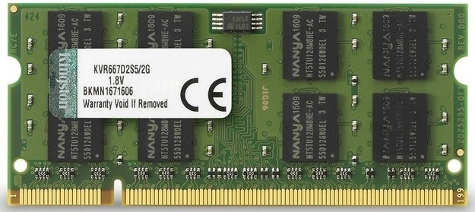

Al ser de 1.8 V es de DDR-2 y porque pone que es D2, es de 200 pines lo pone en la esquina baja derecha (199) + 1 de la esquina inferior izquierda, de 2 GB, KVR es el modelo, 667 es la frecuencia en MHz y es una memoria de portatil.

Haciendo los calculos con la informacion que sacamos tambien podemos obtener: Velocidad » 21344 MB/s

Transferencias » 2668 MT/s

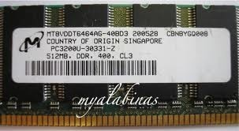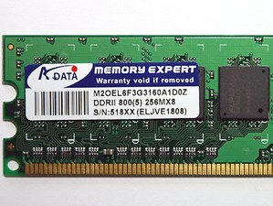

1. Identifica os seguintes módulos:

|  |  |
| --- | --- |
|  | SIMM |
| DDR |
| SDR |
| DDR2 |
| RDRAM |
|  | DDR2 de portatil |
|  | SIMM |
|  | SIMM |
|  | DDR2 |